Урок № 6.
Тема. Розв’язування розрахункових задач. Виведення молекулярної формули речовини за масовими частками елементів.
Шановні десятикласники, сьогодні на уроці ви згадаєте поняття «масова частка елемента» в складній речовині, навчитися виводити формулу органічної сполуки за масовими частками елементів.
І. Згадайте поняття «масова частка елемента» в складній речовині.

Масова частка елемента в речовині – це фізична величина, що визначається відношенням маси, яка припадає на елемент, до маси всієї речовини.

Математично масова частка виражається формулою:

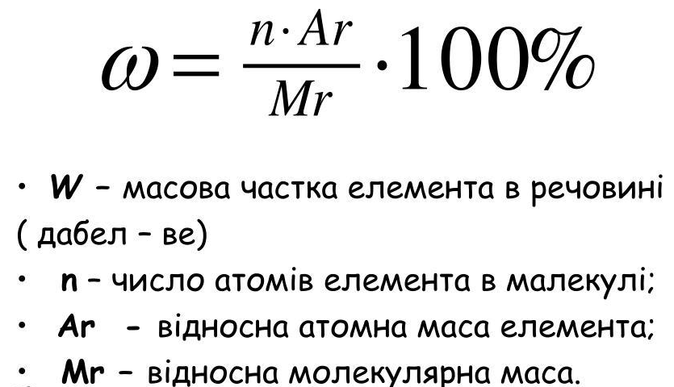
W

ІІ. Подивиться відео:
Хімія. 10 клас. Виведення молекулярної формули речовини за масовими частками елементів:
https://www.youtube.com/watch?v=aGOz97YdCt0

Приклад розв’язання задачі.
Виведіть молекулярну формулу вуглеводню, масова частка Карбону в якому 85,7%, Гідрогену – 14,3%, а відносна густина пари речовини за воднем 21.
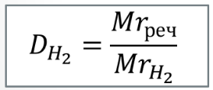
Розв’язання
Дано: 1) Знаходимо відносну молекулярну масу сполуки.
$ω$(С) = 85,7% $ω$(Н) = 14,3%
= 21
І спосіб
C_{x}H_{y} -? 2) Уявимо, що масові частки елементів відповідають їх масі у даній
сполуці. Тоді масу атома ділимо на його відносну атомну масу.
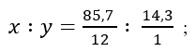

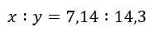
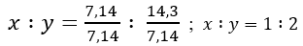
визначаємо найменше число і ділимо на нього.

Найпростіша формула СН₂ , її Mr_{найпр}=14
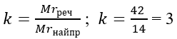
Знаходимо коефіцієнт-поправку

Індекси в найпростішій формулі помножимо на коефіцієнт-поправку та отримаємо молекулярну формулу речовини С₃Н₆ .
ІІ спосіб
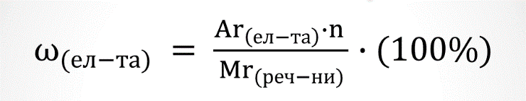
2) З формули масової частки елемента в сполуці визначимо індекс n
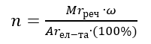
Обчислимо індекси для кожного елемента.
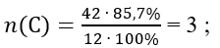
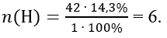

Молекулярна формула речовини С₃Н₆ .
Відповідь: Молекулярна формула вуглеводню С₃Н₆ .

ІІІ. Ознайомитися з матеріалом § 6, за зразками розв’язування задач в параграфі виконати вправи с. 25 № 1,3.

